1. **Hướng dẫn sử dụng**

*Cài đặt các thư viện*

Bước 1: Tại thanh tìm kiếm Window gõ CMD để vào cửa sổ lệnh.

Bước 2: Tại màn hình cửa sổ dòng lệnh, ta copy các lệnh phía bên phải tại các dòng dưới đây để thêm các thư viện python.

* Dlib : pip install dlib
* Cmake: pip install cmake
* Tkinter: pip install tk
* Pil: pip install pillow
* Tkcalendar: pip install tkcalendar
* Time: pip install times
* Numpy: pip install numpy
* Face-recognition: pip install face-recognition
* opencv: pip install opencv-python
* os: pip install os-sys
* sqlite3: pip install sqlite
* re: pip install regex
* openpyxl: pip install openpyxl

*Cài đặt Desktop development with C++*

Bước 1: Tải và cài đặt Visual Studio Community.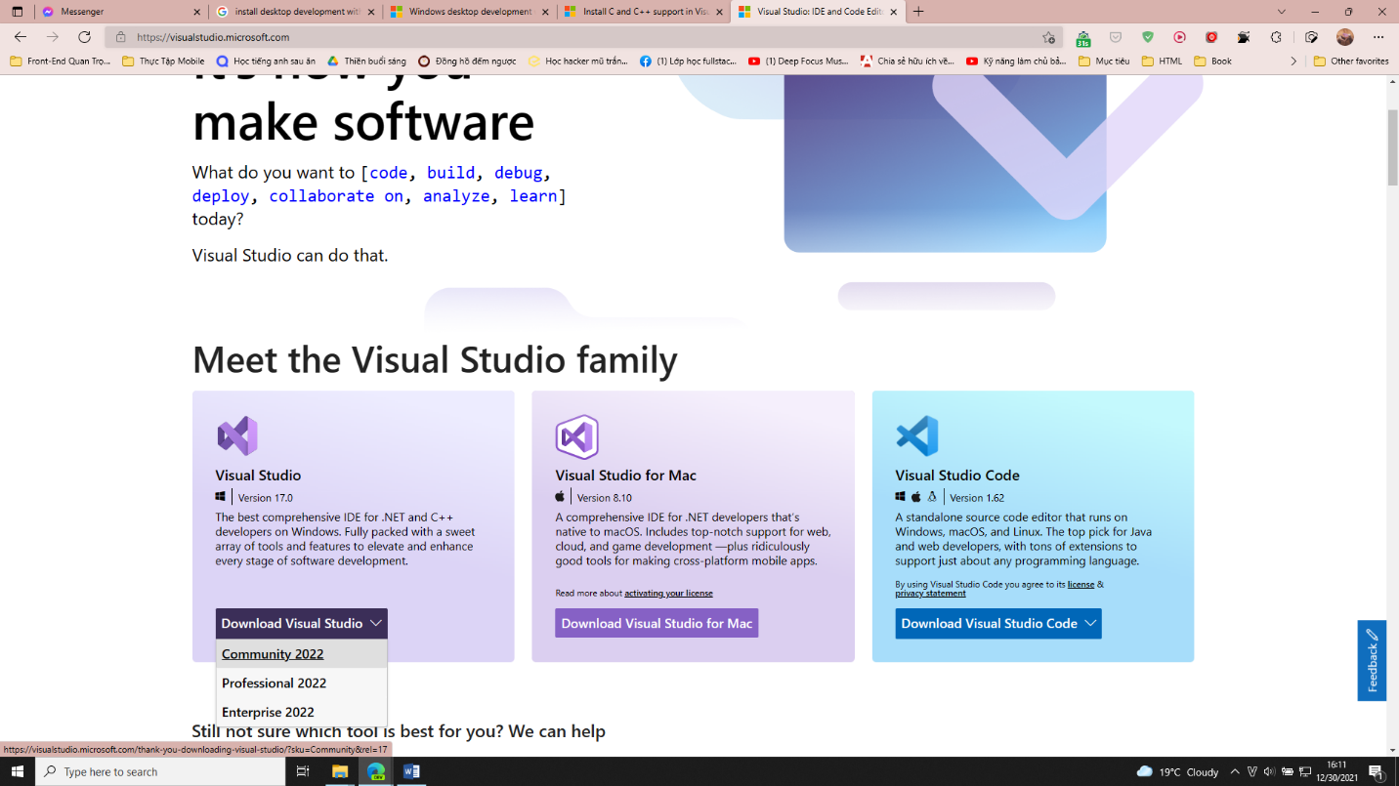

[Visual Studio 2022 IDE - Programming Tool for Software Developers (microsoft.com)](https://visualstudio.microsoft.com/vs/)

Bước 2: Trong giao diện Visual Studio Installer -> Chọn Visual Studio Enterprise kéo xuống và cài đặt   
Desktop Development with C++.

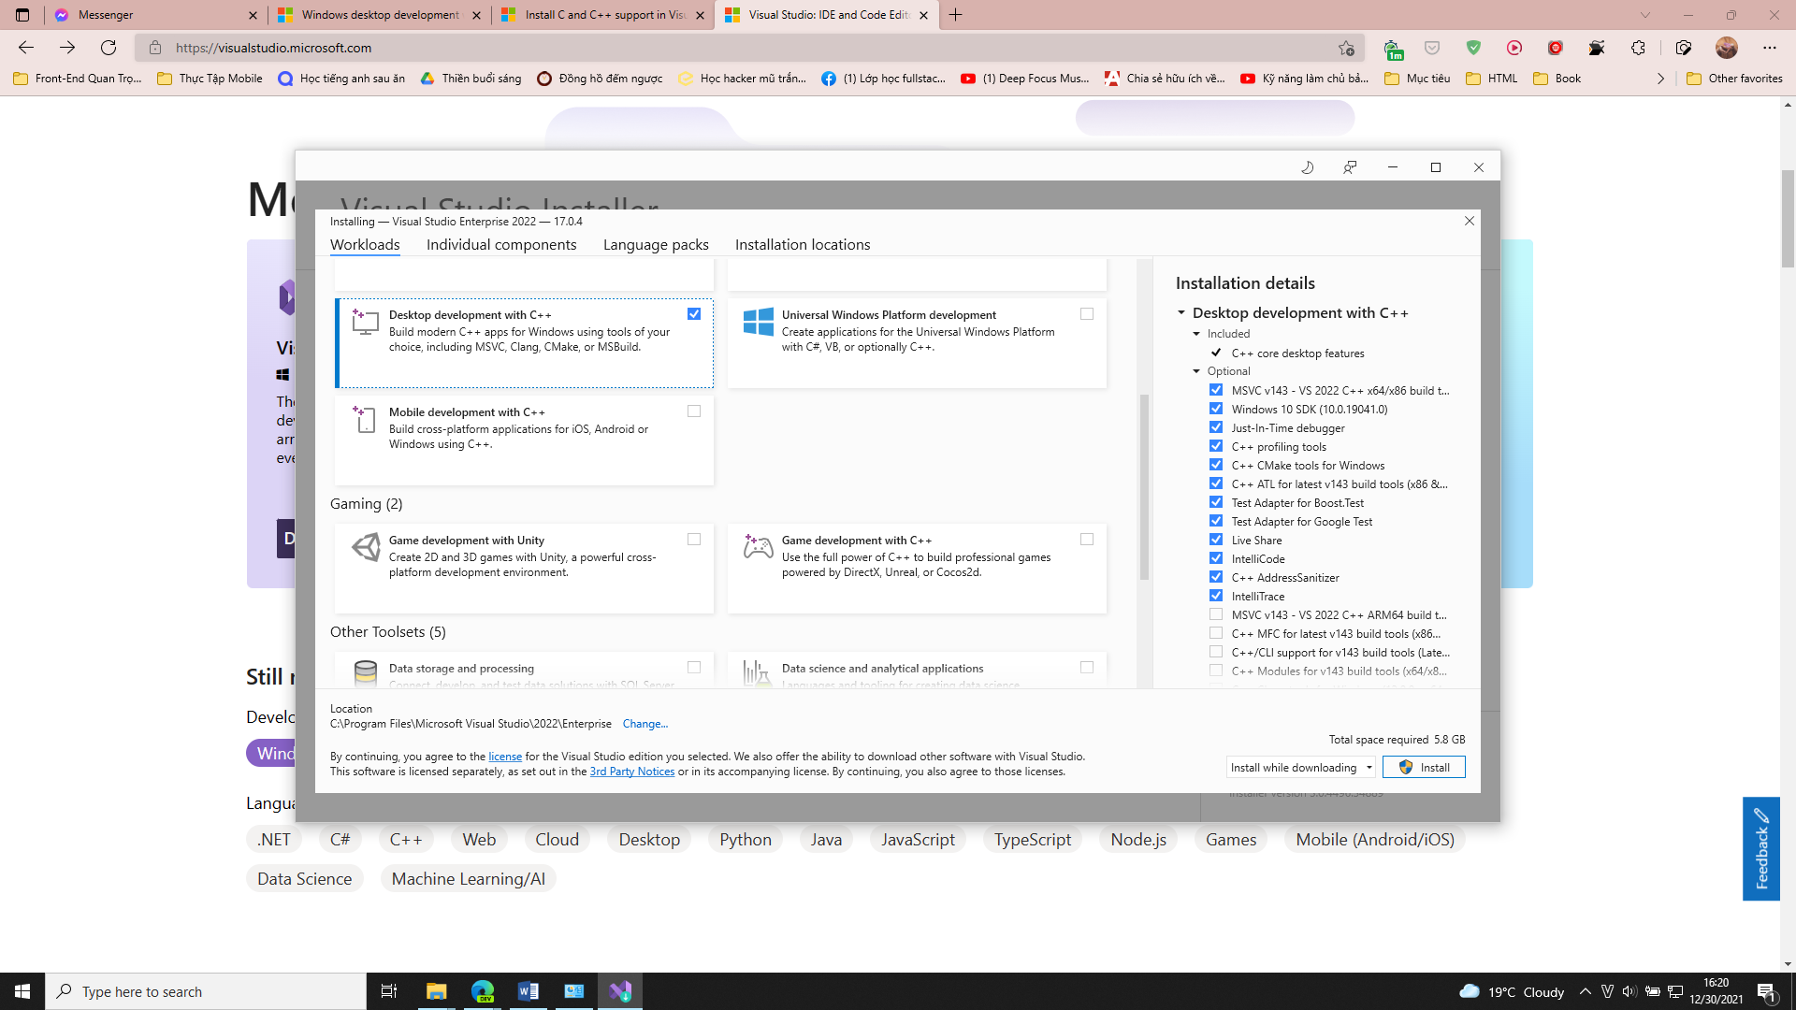

*Video Hướng Dẫn và Demo Sản Phẩm Nhóm*

<https://drive.google.com/file/d/1MP0JKY8BVu1E86n7_lp8g_Xwfef09CHi/view?usp=sharing>

*Project*

<https://drive.google.com/drive/folders/1KLh9bg3KPuKOfsp_V1QsmzjVfHk8wNhu?usp=sharing>